9 веселих ігор, які дозволять вам виховати емоційно сильних дітей
Дітям набагато складніше справлятися з емоціями, що нахлинули, ніж дорослим. Саме тому вони стають вередливими і влаштовують істерики на рівному місці. Щоб цього уникнути, треба допомогти дитині позбавитися від надлишку емоцій.
Замість того, щоб напихати дітей пігулками або ставити в кут за неслухняність, краще запропонуйте їм декілька цікавих ігор, які допоможуть їм заспокоїтися. Ось вони:

Ні звуку!
Передавайте один одному дзвоник так, щоб він не задзвонив. Покажіть дитині, як це треба робити – дуже дбайливо і тихо. Якщо вона захоче, нехай задзвонить в дзвоник і уважно послухає, як той звучить.
Якщо дітей багато, сядьте в тісний круг. Спочатку передавайте дзвоник сусідові, а потім тому, хто сидить далі від вас. Добре, якщо для цього треба буде встати і підійти до когось. Головна умова – не порушувати тишу.

Змотай клубочок.
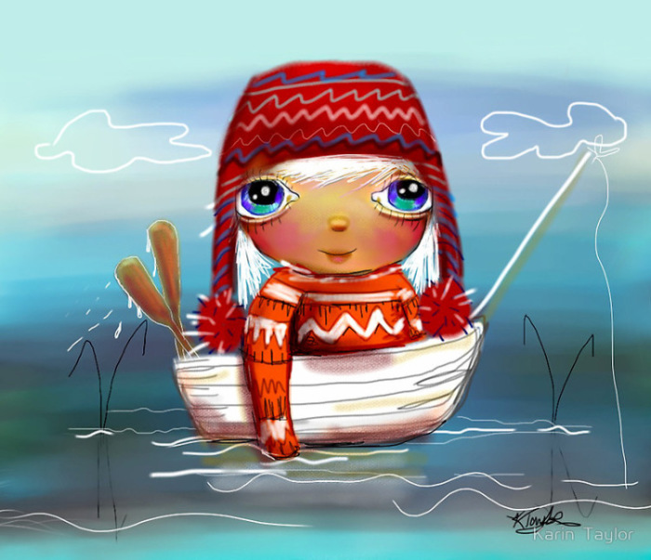

Запропонуйте дитині змотати в клубочок яскраву пряжу. Розмір клубка з кожним разом може ставати все більшим і більшим.
Не забудьте повідомити їй, що цей клубочок чарівний – забирає смуток, печаль, злість і образу, як тільки починаєш його змотувати, то відразу ж і заспокоюєшся.

3. Я – повітряна куля.
Разом з дитиною надуйте декілька повітряних куль, потім з кожної повільно випустіть повітря. Уважно стежте за тим, як з кулі виходить потік повітря.
Потім попросіть дитину стати повітряною кулею: нехай вона набере через ніс в легені якомога більше повітря, а потім випустить його – повільно і плавно.
Нехай дитина розповість вам про ситуації, в яких вона почуває себе повітряною кулею, – коли її переповнюють емоції, коли просто розпирає від злості, образи або ненависті.
Запропонуйте їй в таких ситуаціях використати вправу “Я – повітряна куля”. Потім знову повторіть з нею цю дихальну практику.

4. Заспокой мишку.
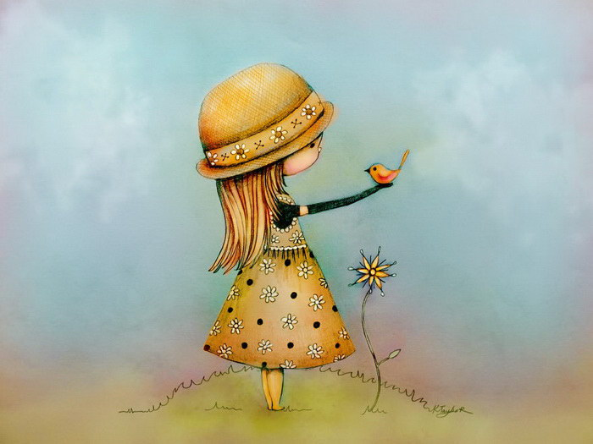
Дайте дитині в долоньки пухнасту, м’яку, тендітну іграшку у формі мишки (чи іншого звірятка). Потім повідомте їй: “Ось потрапила до тебе в руки маленька мишка, вона така ніжна і беззахисна. Вона так боїться шуліки! Потримай її, поговори з нею, заспокой її”.
Нехай дитина потримає в руках іграшку, погладить її, поговорить з нею, скаже їй добрі слова, заспокоїть. В процесі гри вона і сама заспокоїться.

5. Спокійна вода.
Поставте музику, що розслабляє. Ляжте разом з дитиною на підлогу. Нехай займе зручну для себе позу. Поставте умову: якщо хтось рухнеться, йому перепаде… Далі придумайте самі.
Інший варіант: можете не ставити ніяких умов, а просто запросити дитину спокійно полежати і послухати музику.

6. Не дай листочку впасти.
Ця проста, але дуже весела гра полягає в тому, щоб не дати клаптику паперу впасти на підлогу. При цьому не можна використовувати руки й інші предмети. Дозволяється тільки дути на невеликий клаптик так, щоб він постійно залишався у повітрі.

7. Як росте дерево.
Поставте музику, що розслабляє, приглушіть світло в кімнаті або засуньте штори. Запропонуйте дитині повторювати за вами. Уявіть, що ви паросток, який пробивається крізь землю, щоб стати деревом.
Опустіться на коліна, голова теж опущена, далі почніть “розпускатися” – витягати руки і повільно підніматися услід за ними. Рухи довільні та повільні. У кінці у вас повинно вийти високе дерево. Для цього витягуйтеся вгору, станьте навшпиньки.
Виконуйте цю вправу перед сном, коли вкладаєте дітей спати.

8. Юний археолог.
Опустіть кисть руки в таз з кінетичним або звичайним піском (можна взяти будь-яку крупу) і засипте її. Дитині треба обережно “відкопати” руку – тобто проводити археологічні розкопки.
При цьому не можна доторкатися до кисті руки. Як тільки дитина торкнеться вашої долоні, вона тут же міняється з вами місцями.

9. Лагідні дотики.
Підберіть 6-7 дрібних предметів різної фактури: шматочок хутра, пензлик, скляний флакон, намисто, вату і т. д. Усе це викладіть на стіл. Запропонуйте дитині оголити руку по лікоть, а потім поясніть, що по руці ходитиме “звірятко” і торкатися лагідними лапками.
Потрібно із закритими очима вгадати, яке “звірятко” торкалось до руки, тобто відгадати предмет. Дотики мають бути погладжувальними, приємними.

